Taj Mahal :

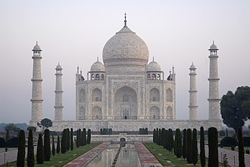
• Taj Mahal znajduje się w Agrze, mieście nad rzeką Jamuna, w indyjskim stanie Uttar Pradesh.
• Jest to jeden z najpopularniejszych symetrycznych budynków na świecie.
• Taj Mahal budowano przez 22 lata - od 1632 do 1654 roku.
• Taj Mahal zbudowano z białego marmuru, przywiezionego z kamieniołomu oddalonego od Agry o około 350 km.
• Kompleks budowlany Tadź Mahal składa się z głównego mauzoleum z wielką kopułą, w kształcie cebuli, charakterystyczną dla sztuki islamu, i olbrzymią bramą, symbolizującą wrota do Raju.
• Obiekt bywa nazywany świątynią miłości

